Proyecto 2º Evalución

Carlos Hernández Arencibia // Victor Jimenez Garrido

**Índice**

1.Descripción de la aplicación y necesidad.

2.Empresa para la que se desarrolla el software.

3.Idea resumida.

4.Requisitos del usuario.

5.Funcionamiento del sistema.

6.Mockups y diseño.

7.Usabilidad.

8.Pila tecnológica.

9.Repositorios.

10.Organización.

11.Conclusión.

12.Enlaces y referencias.

**1.Descripción y necesidades.**

La necesidad que en este caso se nos plantea es la de manipular datos de Odoo con la mayor precisión posible desde una aplicación exterior , la cual en este caso , ellos previamente desarrollada.

Su idea es implementar en su aplicación de “fuerza de ventas” la capacidad de usar el modelo de datos de Odoo.

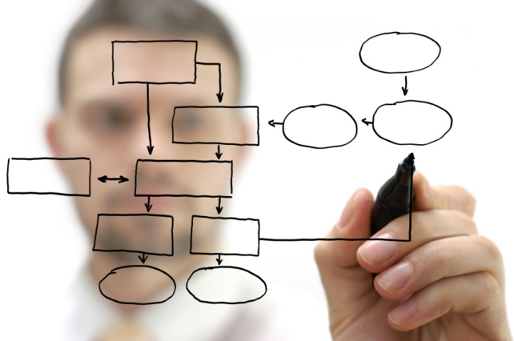

**2.Empresa.**

Jablesoft se dedica al desarrollo y distribución de software para otras empresas. Este software varía según las necesidades o el sector al que se dedique dicha empresa.

Entre sus filas se encuentran Rafa y Juan Carlos.



**3.Idea resumida.**

En este caso nuestra intención es conseguir dicha conexión y manipulación de datos desde una aplicación externa (desarrollada en Vaadin) con Odoo,y de alguna manera implementar los siguientes datos en la aplicación nombrada anteriormente:

-Cliente , Contabilidad, Productos, Almacenes y Ruteros.

**4.Requisitos del usuario.**

Los requisitos para el correcto funcionamiento de la aplicación son los siguientes;

-R1.1.Crear facturas.

-R1.2.Borrar facturas.

-R1.3.Modificar facturas.

-R1.4.Observar datos de las facturas.

-R2.1.Añadir productos a una factura.

-R2.2.Eliminación de productos de una factura.

-R2.3.Observar datos del producto de una factura

-R3.1.Observar datos de clientes .

-R3.2.Observar facturas de los clientes.

-R4.1.Inicio de sesión.

-R5.1.Observar ruteros.

**5.Funcionamiento del sistema.**

**6.Mokups.**

Ideas iniciales de como se visualizaría la aplicación.

Login.

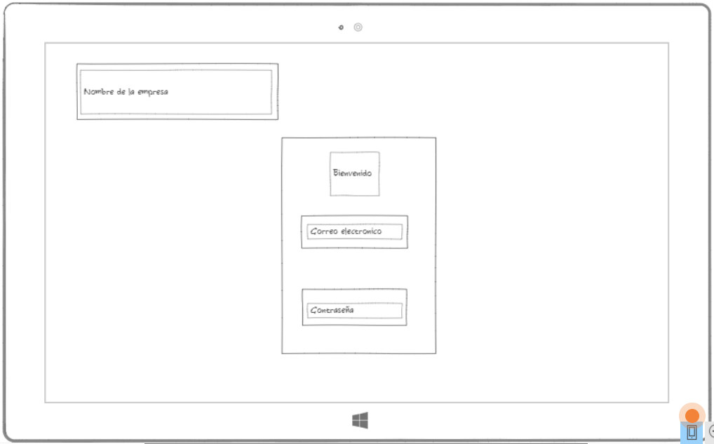

Home.

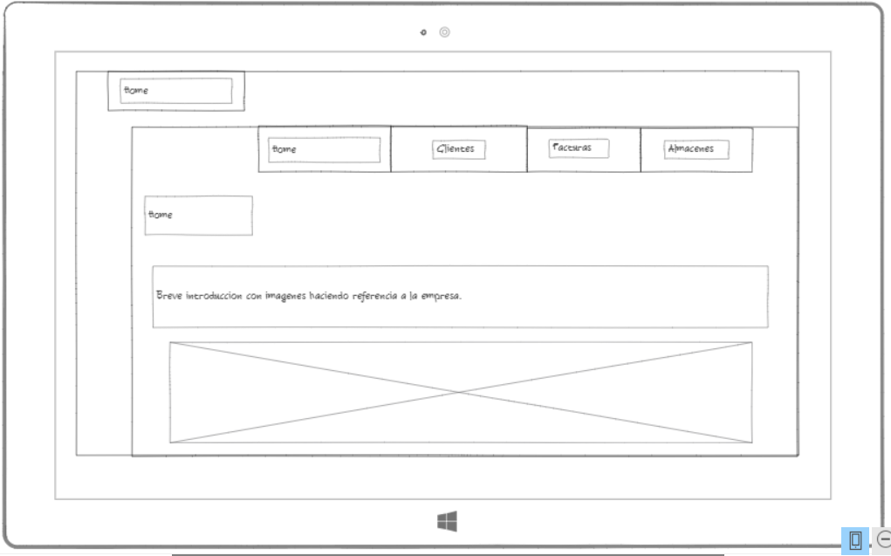

Facturas.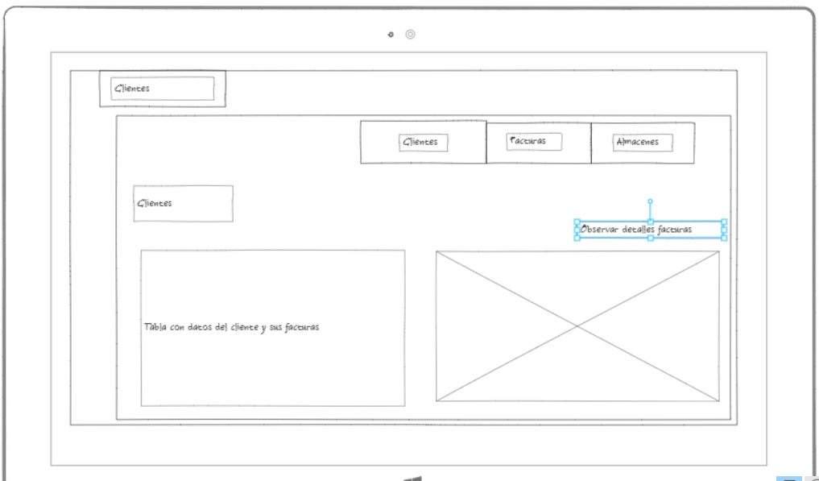

Detalles de la factura.

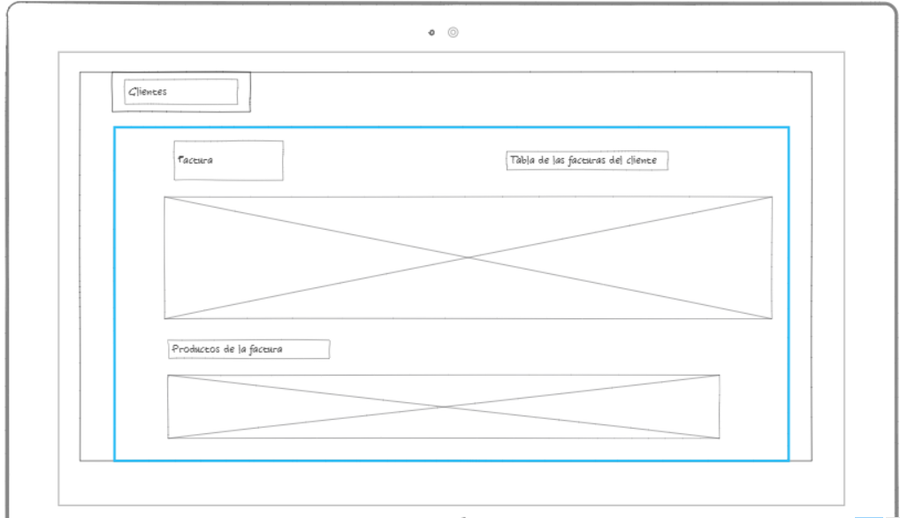

Clientes en general.

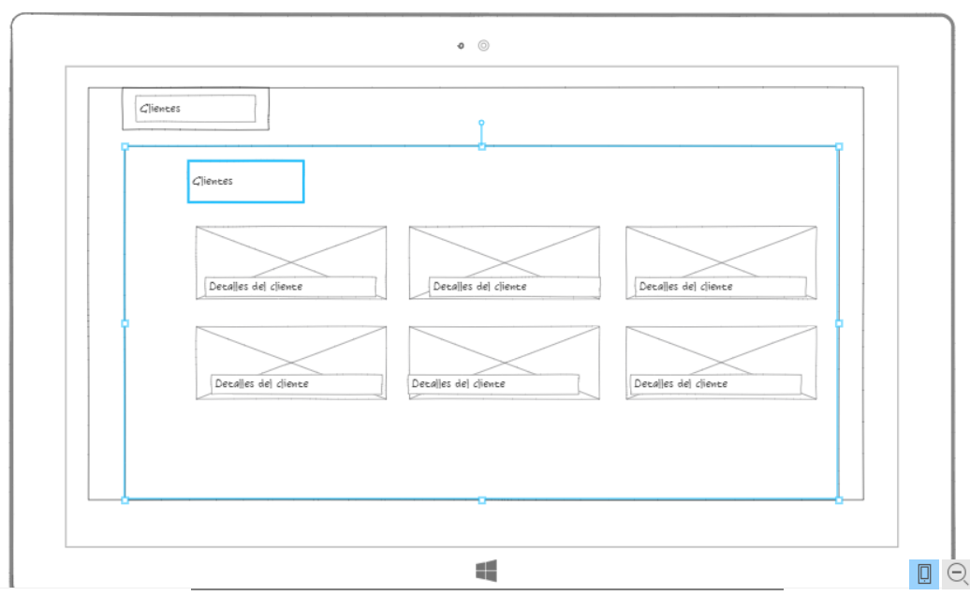

Detalles del cliente.

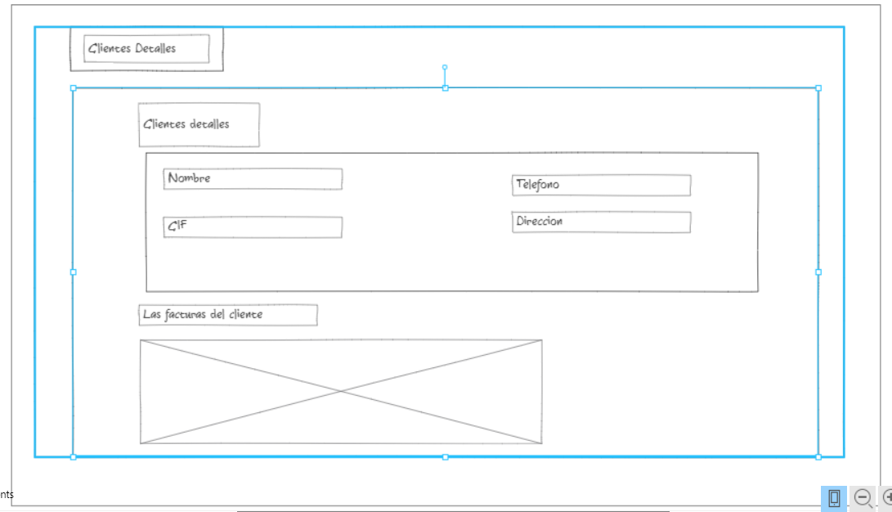

**7.Usabilidad.**

**8.Pila tecnológica.**

En nuestro caso nosotros trabajamos con las siguientes tecnologías. Las cuales son:

Odoo.



Eclipse.



EJB Java.

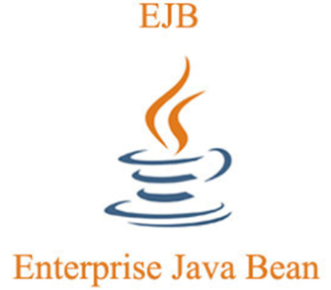

Wildfly.



IntelliJ



Vaadin.



**9.Repositorios.**

Estos son los enlaces a los Git donde se desarrolla la aplicación y el servidor.

<https://github.com/Judas95/AppJB>

<https://github.com/Arenci/OdooJBCN>



**10.Organización.**

En este caso, hemos realizado una división del trabajo, donde Carlos Hernández Arencibia se ha dedicado al desarrollo e investigación de la API. Mientras yo, Victor Jimenez Garrido me he dedicado al desarrollo de la aplicación que se conecta a la API.

Finalmente, ambos hemos colaborado para conectar ambas partes y que funcionaran correctamente.

La mayor parte del trabajo fue de investigación para saber cómo implementaríamos la información extraída de Odoo y como la usaríamos tanto en la aplicación como en la API.



**11.Conclusión.**

**12.Enlaces y referencias.**

La documentación seguida para el desarrollo de la API y la aplicación fue la siguiente :

<https://www.odoo.com/documentation/13.0/webservices/odoo.html>

<https://vaadin.com/components>

<https://stackoverflow.com/>